TALLER
Objetivo: Adquirir conocimientos sobre la técnica de conversiones de Binario a Decimal y viceversa
- Mediante la técnica de conversiones de Decimal a Binario complete la siguiente tabla con sus respectivos números.
Ayuda: Empiece numerando las casillas de izquierda a derecha así: 196, 51, 160, 178, 145,9 y 12
NÚMERO DECIMAL | NÚMERO BINARIO
  196
  51
  160
  178
  145
  9
  12
  128 | 64 | 32 | 16 | 8 | 4 | 2 | 1
- Mediante la técnica de conversiones de Binario a Decimal complete la siguiente tabla con sus respectivos números.
NÚMERO BINARIO | NÚMERO DECINAL
129 | 64 | 32 | 16 | 8 | 4 | 2 | 1
1 | 0 | 1 | 0 | 0 | 0 | 1 | 0
0 | 1 | 0 | 0 | 1 | 0 | 1 | 0
0 | 1 | 1 | 0 | 1 | 1 | 0 | 1
1 | 0 | 0 | 0 | 1 | 0 | 0 | 0
0 | 1 | 1 | 0 | 1 | 1 | 1 | 1
1 | 0 | 1 | 0 | 0 | 0 | 1 | 1
0 | 1 | 0 | 0 | 1 | 0 | 1 | 0

- De la tabla de caracteres ASCII convertir tu nombre en los sistemas DEC, HEX, OCT Y CH
EJEMPLO EN MAYUSCULA

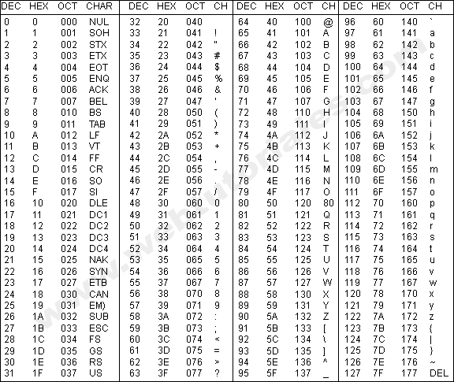

Ejemplo:
ANGEL | CH | DEC | HEX | OCT
ANGEL | A | 65 | 41 | 101
ANGEL | N | 78 | 4E | 116
ANGEL | G | 71 | 47 | 107
ANGEL | E | 69 | 45 | 105
ANGEL | L | 76 | 4C | 114

- Convierta de Decimal a Binario los números de su nombre que sacó de la tabla de Caracteres ASCII.

Ejemplo:

DECIMAL | BINARIO
DECIMAL | 128 | 64 | 32 | 16 | 8 | 4 | 2 | 1
65
78
71
69
76

- Presione clic en las flechas :
- clic en terminal
- Presione enter y le mostrará la direcciones IPv4 de su computador así:
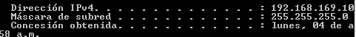

- Convertir a Binario los números de su dirección IPv4
Ejemplo:
DECIMAL | BINARIO
DECIMAL | 128 | 64 | 32 | 16 | 8 | 4 | 2 | 1
192
168
169
10

- Convertir a Binario la máscara de subred de su equipo asi:
Ejemplo:

DECIMAL | BINARIO
DECIMAL | 128 | 64 | 32 | 16 | 8 | 4 | 2 | 1
255
255
255
0
ENTREGAR AL PROFESOR EL TALLER REALIZADO

